C处理文件的方式都是用FILE*以及相关的API：
FILE* fp = fopen("binary", "wb");
//FILE* fp = fopen("character.txt", "w");
fprintf(fp, "count is %d", 250);
C++中用“流”这个抽象完成文件的操作。
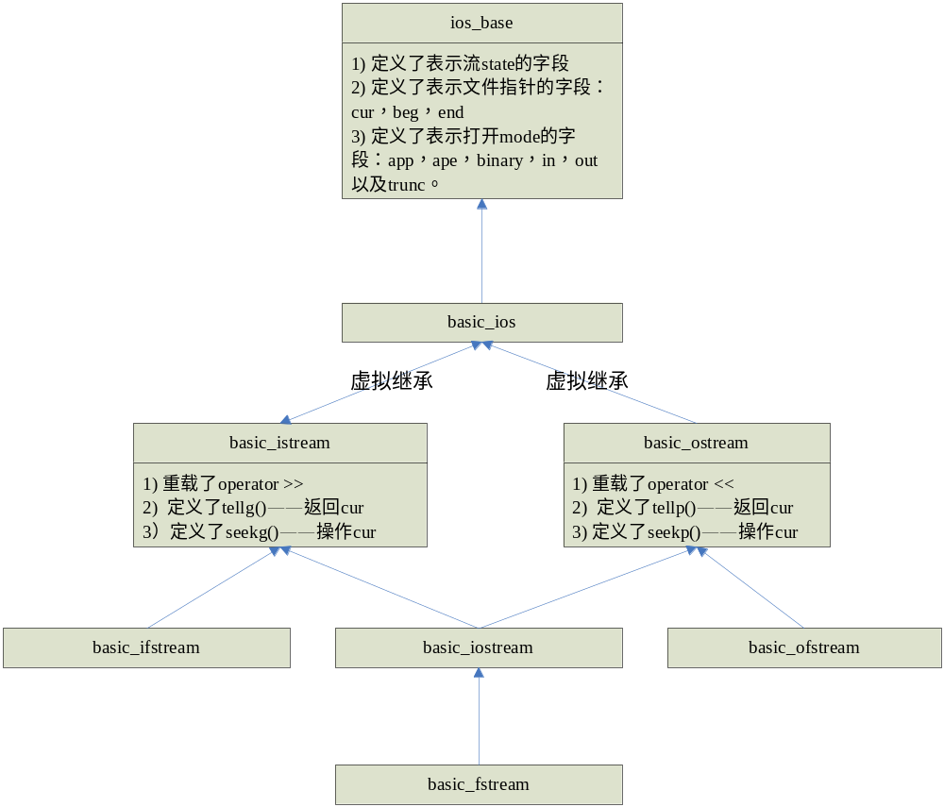相应的别名如下：
typedef basic_ios<char> ios;
typedef basic_streambuf<char> streambuf;
typedef basic_istream<char> istream;
typedef basic_ostream<char> ostream;
typedef basic_iostream<char> iostream;
typedef basic_stringbuf<char> stringbuf;
typedef basic_istringstream<char> istringstream;
typedef basic_ostringstream<char> ostringstream;
typedef basic_stringstream<char> stringstream;
typedef basic_filebuf<char> filebuf;
typedef basic_ifstream<char> ifstream;
typedef basic_ofstream<char> ofstream;
typedef basic_fstream<char> fstream;
istream cin; ///< Linked to standard input
ostream cout; ///< Linked to standard output
ostream cerr; ///< Linked to standard error (unbuffered)
ostream clog; ///< Linked to standard error (buffered)
Key point：
- 任何的文件流有3个文件指针， ios::cur， ios::beg和ios::end。 每当向修改文件内容时，iso::end会做相应的改动。 另外读写文件时涉及的读指针和写指针都是对应ios::cur。 “fstream维护一个读指针，一个写指针”，这是个错误的说法，从继承关系看，因为是虚拟继承，所以ios::cur在fstream中只有一份copy。
- 二进制文件和文本文件的读写：
二进制文件一般存放着数据，以字节为单位进行存放和读取。文本文件存放和读取是以字符为单位存放和读取，单个字符可能为1,2,4字节，这个和文本文件的编码有关。
二进制读写和文本读写的区别在于调用的函数集，与ios::binary是否置位无关。如果调用<<，>>，scanf，fprintf，puts，gets，都以文本方式读写；如果调用fwrite(C函数)，fread(C函数)，write，read，则以二进制方式读写。
文本方式的读写和二进制方式的读写有什么不同呢？
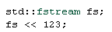
这是按文本文件写文件。123是一个整数，写入后，文件的内容如下：


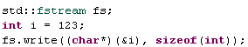
这是按二进制方式写文件，123是整数，用十六进制表示是0x0000007B。写入后，文件的内容如下：

看到区别了吗？文本方式写文件时，重载的<<是写字符，将目标数据转成相应的字符，然后写到文件里。二进制方式写文件时，就是写字节。
文本方式的读也是要根据目标类型做转换，以空格或回车或eof为终止符。比如
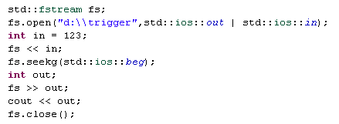
operator >>会读取目标文件，直到遇到空格或者回车或者eof，将说读到的字符转义为相应的类型。这里读到的字符为’1’, ‘2’, ‘3’,然后将它们转义为整型数据123，如果不能转义的，>>就执行失败。
二进制方式读取目标文件时，是读取相应的字节数，然后将读到的数据直接拷贝到相应的类型变量中。
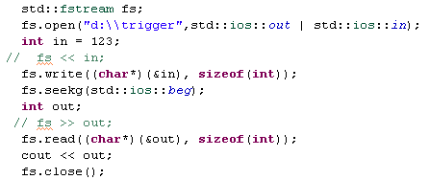
如果引申到内核对文件读写的支持，mode记录了文件打开的方式，或只读打开，或只写打开，或读写打开。这个mode会记录到一个file结构中，其中还包括f_pos作为读写指针(共享)。接着后续的读或写文件时，要首先做2方面的check，其一，权限检查，看当前进程是否可以对目标文件读或写(文件的属性，rwx-r-r)，其二，当前操作是否在mode中声明了，比如你要写这个文件，但mode中设置的是只读打开，这时写操作会被拒绝。
另外要说明的是，所有“流”都不允许赋值和复制，因为所有“流”的基类ios_base，将operator=和拷贝构造函数设置为private。
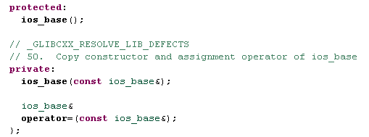
3）字序问题，以小端机器为例：
对于整数9000为例，其十六进制表示为0x2328，其在内存中的表示如下(高位对高地址，低位对低地址)：
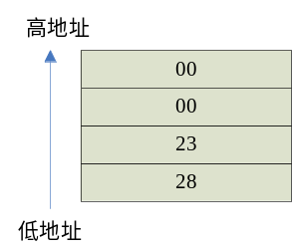
将它以二进制方式写入文件时，文件的内容表示如下（写入文件时，以字节为单位，从低地址开始）：

将它以文本方式写入文件时，文件的内容如下（类似字符串写入）：

附：字符串的内存表示形式，以“Hello”为例：
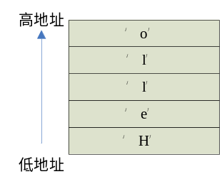
当将该字符串写入文件后，文件内容表示如下：

4) istream中重载了>>, ostream中重载了<<， 它们分别返回的是istream&和ostream&。另外，在它们基类ios中定义了向void*的类型转换：
因此，当流中的操作失败时，这个类型转换运算符将返回一个空指针(0)，如果操作成功则返回一个非空的指针。因此我们常常碰到的代码形式如下：
if (cin >> i)
……
它的意义是说，在文件指针所指向的当前位置上，从cin上读取一个十进制的数字字符并将其转换成二进制形式，然后输出到一个整数变量中，如果流的操作没有遇到任何严重的错误，就执行下面的语句。

